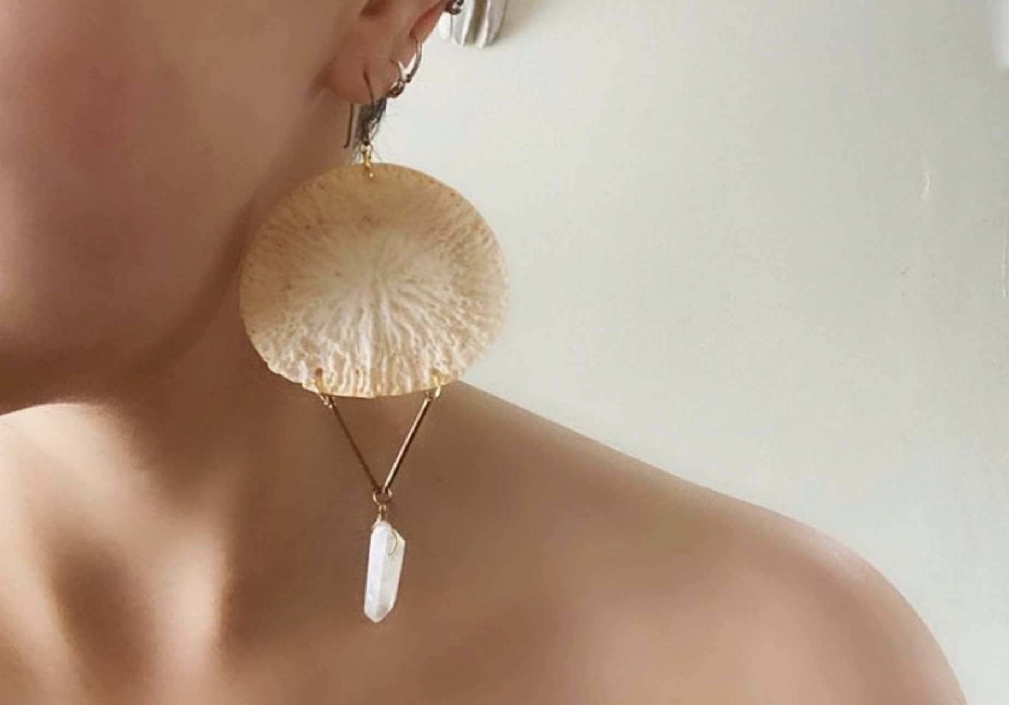
Exécution / Production / Réalisation
MÉTIER D’ART : TARRALIK DUFFY
Arts visuels (AVI)
Métier d’art 11e année 3M
VF3
Elle ou il réalise un travail final qui intègre le meilleur de son travail d’exploration et d’expérimentation.

Unité AVI3M
DURÉE APPROXIMATIVE
ATTENTES ET
CONTENUS
D’APPRENTISSAGE

Consultez le programme-cadre Éducation artistique révisé 2010 palier secondaire Arts visuels 3M

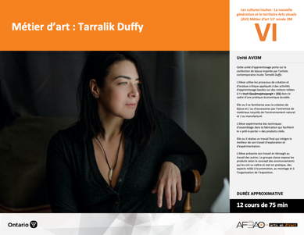

Version intégrale
Métier d’art : Tarralik Duffy
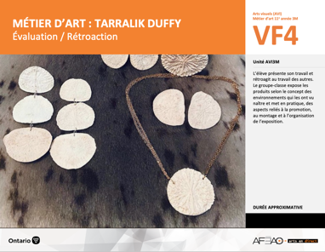
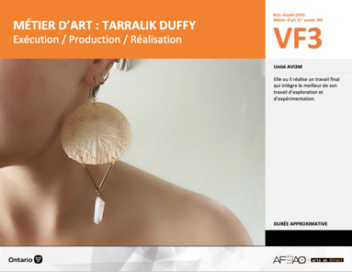
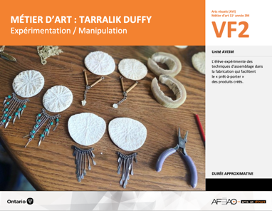
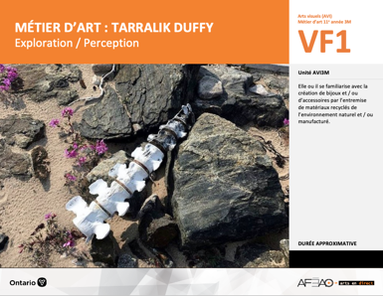
AVI3M

A1.1, A1.2, A1.3, A1.4, A1.5
A2.2, A2.2
A3.1, A3.2, A3.3, A3.4
A4.1, A4.2
B1.1, B1.2, B1.3, B1.4, B1.5
B2.1, B2.2, B2.3
B3.1
B4.4
C1.1, C1.2
C2.2
C3.1

- METIERDA_VF4_Annexe1
- METIERDA_VF4_Annexe2
- METIERDA_VF3_Annexe1
- METIERDA_VF2_Annexe1

- METIERDA_VF2_Annexe1
- METIERDA_VI_Preunite
- METIERDA_VF4_Annexe2
- METIERDA_VF1.1_PPT
- METIERDA_VF1.2_PPT
- METIERDA_VF3_Annexe1
- METIERDA_VF2_Annexe1
Documents d’accompagnement

VF1
Exploration / Perception
VF4
Évaluation / Rétroaction

VF3
Exécution / Production / Réalisation

VF2
Expérimentation / Manipulation

Table des matières
ÉQUIPE DE TRAVAIL

Conceptualisation
Lise B.L. Goulet
Alexandria Holm
Mireille Ménard

Rédaction
Lise B. L. Goulet

Validation
Mireille Ménard

Révisions pédagogique
et linguistique
Julie Courtemanche
Roseline Harrison

Provenance des « images »
Page d’accueil : Tarralik Duffy
Explo : Tarralik Duffy
Expéri : Tarralik Duffy
Élabo : Tarralik Duffy
Éva : Tarralik Duffy

Crédits photographiques
Avec l’aimable permission de Tarralik Duffy et uniquement aux fins de cette ressource pédagogique

Mise en page
Anne Lizotte

- Description
- Liste des attentes et contenus
- Art visuels – 11e année cours préuniversitaire / précollégial AVI3M
- Tableau des fondements étudiés en arts visuels 3M
- Déroulement pédagogique de l’unité d’apprentissage selon les étapes du processus de création artistique
- Exécution / Production / Réalisation

VF4 : Éva / Rétro

VF1 : Explo / Percep

Version intégrale (VI)
VF3 : Exé / Prod / Réa
VF2 : Expéri / Mani
t

- Description

Cette unité d’apprentissage porte sur la confection de bijoux inspirée par l’artiste contemporaine inuite Tarralik Duffy. L’élève utilise les processus de création et d’analyse critique appliqués à des activités d’apprentissage basées sur des notions reliées à l’« Inuit Qaujimajatuqangit » (IQ) dans le cadre d’une pratique économique durable. Elle ou il se familiarise avec la création de bijoux et / ou d’accessoires par l’entremise de matériaux recyclés de l’environnement naturel et / ou manufacturé. L’élève expérimente des techniques d’assemblage dans la fabrication qui facilitent le « prêt-à-porter » des produits créés. Elle ou il réalise un travail final qui intègre le meilleur de son travail d’exploration et d’expérimentation. L’élève présente son travail et rétroagit au travail des autres. Le groupe-classe expose les produits selon le concept des environnements qui les ont vu naître et met en pratique, des aspects reliés à la promotion, au montage et à l’organisation de l’exposition.

Description de chaque étape du déroulement VF (fragmentée)
VF3 : Exécution / Production / Réalisation
Elle ou il réalise un travail final qui intègre le meilleur de son travail d’exploration et d’expérimentation.

VF4 : Éva / Rétro

VF1 : Explo / Percep

Version intégrale (VI)
VF3 : Exé / Prod / Réa
VF2 : Expéri / Mani
t

- Liste des attentes et contenus

Domaine : Création et présentation

À la fin du cour l’élève doit pouvoir :
Attentes :
- A1. intégrer le processus de création en arts visuels au travail d’atelier, en insistant sur les étapes de l’expérimentation et de la réalisation.
- A2. intégrer les éléments et les principes de la composition étudiés en arts visuels au travail d’atelier, en tenant compte de l’intention, du continuum historique étudié et des tendances actuelles.
- A3. utiliser des techniques traditionnelles et actuelles dans son travail de création, ainsi que des outils technologiques dans son travail de recherche, de présentation et d’autoévaluation, en établissant des liens avec le continuum historique étudié.
- A4. présenter les réalisations et les œuvres résultant du processus de création, selon plusieurs formats et contextes : aussi bien à petite qu’à grande échelle, tout en assumant des responsabilités de l’organisation d’expositions et de la gestion.

CONTENUS D’APPRENTISSAGE
Pour satisfaire aux attentes, l’élève doit pouvoir :
Processus de création
- A1.1 documenter le sujet proposé ou choisi en se servant de son expérience et du continuum historique étudié, et en explorant : différentes sources d’information et divers aspects techniques
- A1.2 rédiger la proposition de création à partir du travail d’exploration afin d’en approfondir le sujet
- A1.3 réaliser un ensemble d’expérimentations qui : font appel à la métaphore personnelle et au risque créatif; reflètent la proposition de création
et les exercices de la pensée divergente ; mettent en jeu les éléments et les principes de la composition selon les contextes étudiés; approfondissent
des habiletés techniques selon : le mode, le procédé, le matériau, l’outil.
- A1.4 réaliser en incorporant les choix de l’expérimentation une œuvre en arts visuels en vue d’une exposition, ce qui implique : ébaucher l’œuvre et organiser son intervention selon l’échéancier; faire preuve d’habileté technique, de souplesse et d’élaboration dans les idées; savoir s’isoler et se motiver; exprimer sa métaphore personnelle et sa créativité dans l’intention et la manière de faire.
- A1.5 évaluer le travail en arts visuels en objectivant les points forts et les défis dans des situations formelles et informelles de communication pour :
y apporter des ajustements; comprendre son propre travail.

VF4 : Éva / Rétro

VF1 : Explo / Percep

Version intégrale (VI)
VF3 : Exé / Prod / Réa
VF2 : Expéri / Mani
t

Éléments et principes
- A2.1 utiliser les éléments et les principes de la composition pour s’exercer et suivre une intention artistique et le continuum historique étudié.
- A2.2 choisir les principes de la composition pour s’exprimer selon les effets recherchés et faire ressortir l’intention.

Techniques et outils technologiques
- A3.1 exécuter des exercices de mise en forme mentale et physique sur une base régulière pour : augmenter ses capacités techniques, créatives et expressives; gérer le stress lors du travail technique, des critiques de groupe et de l’exposition.
- A3.2 utiliser des techniques propres au mode d’expression et au matériau indiqués selon l’intention artistique.
- A3.3 innover en jumelant des modes d’expression, des techniques, des matériaux, des outils ou des supports traditionnels et actuels selon l’effet désiré ou l’intention artistique.
- A3.4 utiliser les outils technologiques actuels pour appuyer l’intention, la présentation et l’autoévaluation du travail en arts visuels.

Présentation
- A4.1 présenter, en direct et en différé, des étapes du processus de création et les œuvres finales selon différents formats, lieux et contextes.
- A4.2 assumer la responsabilité de tâches d’exposition et de gestion.

VF4 : Éva / Rétro

VF1 : Explo / Percep

Version intégrale (VI)
VF3 : Exé / Prod / Réa
VF2 : Expéri / Mani
t

Domaine : Analyse et objectivation

À la fin du cour l’élève doit pouvoir :
Attentes :
- B1. appliquer, à l’oral et à l’écrit, le processus d’analyse critique à son travail d’atelier et aux œuvres étudiées, en insistant sur les étapes de l’analyse et de l’interprétation.
- B2. établir, à partir du continuum historique étudié et de son travail en arts visuels, le rapport entre la fonction de l’art et l’identité personnelle et collective, ainsi que l’incidence sur l’actualisation sociale de l’artiste comme passeur culturel.
- B3. analyser comment sa pratique en arts visuels et celle des milieux professionnels, provinciaux et nationaux contribuent à construire son identité, en l’amenant à faire preuve d’initiative et de leadership sur le plan culturel.
- B4. établir le lien entre l’acquisition de connaissances, d’habiletés et de compétences en arts visuels, et les possibilités de métiers, de carrières, d’études postsecondaires et d’engagement la vie durant dans les milieux artistique et culturel.

CONTENUS D’APPRENTISSAGE
Pour satisfaire aux attentes, l’élève doit pouvoir :

Processus d’analyse critique
- B1.1 exprimer sa réaction initiale dans différents contextes, en faisant des liens entre son vécu et son expérience des arts.
- B1.2 identifier, en les décrivant, les objets, le sujet, les éléments de la composition, les techniques et des composantes de l’exposition, en faisant des liens avec les précisions dans la mention de l’œuvre étudiée et avec le thème ou les intentions possibles de l’artiste.
- B1.3 analyser les principes de la composition d’une œuvre étudiée, en expliquant l’interaction des éléments, les effets créés et les intentions possibles de l’artiste.
- B1.4 interpréter l’intention d’une œuvre étudiée ou les messages qui y sont véhiculés, en faisant des liens sur le plan symbolique avec les indices et les choix esthétiques, et en tenant compte du contexte de l’œuvre.
- B1.5 évaluer, en guise de jugement, une œuvre étudiée en tenant compte : de différents points de vue; de l’incidence de l’œuvre sur son cheminement personnel et esthétique.

VF4 : Éva / Rétro

VF1 : Explo / Percep

Version intégrale (VI)
VF3 : Exé / Prod / Réa
VF2 : Expéri / Mani
t

Fonction de l’art
- B2.1 mettre en relation le rôle des arts visuels comme véhicule d’enjeux actuels avec le rôle de l’artiste comme passeur culturel.
- B2.2 commenter les fonctions d’une œuvre étudiée en considérant les retombées sur sa propre identité et sur celle d’une communauté.
- B2.3 expliquer, dans un contexte de diversité et notamment chez les Autochtones, les arts visuels comme passage obligé : vers l’actualisation sociale et vers le spirituel.

Arts, identité et francophonie
- B3.1 rétroagir aux référents esthétiques, culturels et contemporains des arts visuels pour en comprendre le sens et se donner des repères culturels.

Compétences artistiques et carrières
- B4.1 comparer les compétences et les habiletés acquises en arts visuels à celles liées au développement du caractère et qui sont transférables au milieu scolaire, au monde du travail, à la vie quotidienne et à l’apprentissage la vie durant.

VF4 : Éva / Rétro

VF1 : Explo / Percep

Version intégrale (VI)
VF3 : Exé / Prod / Réa
VF2 : Expéri / Mani
t

Domaine : Fondements théoriques

À la fin du cour l’élève doit pouvoir :
Attentes :
- C1. utiliser sa connaissance des aspects théoriques et de la terminologie des arts visuels pour approfondir et communiquer des idées et des intuitions.
- C2. établir des liens entre le continuum historique étudié et les contextes sociohistoriques, culturels ou actuels correspondants pour effectuer le travail de création, d’analyse et de présentation.
- C3. faire siennes les conventions en arts visuels pendant l’activité artistique, y compris pendant les activités de l’organisation d’expositions et de la gestion.

CONTENUS D’APPRENTISSAGE
Pour satisfaire aux attentes, l’élève doit pouvoir :

Aspects théoriques et terminologie
- C1.1 appliquer dans son travail les notions d’arts visuels étudiées en ce qui concerne : les éléments et les principes de la composition; les modes d’expression et leurs techniques; les matériaux et les outils.
- C1.2 utiliser dans son travail la terminologie : des éléments et des principes de la composition et des procédés techniques du continuum historique étudié.
- C1.3 utiliser, dans son travail, la terminologie des composantes d’exposition et de la gestion.

Contextes sociohistoriques et culturels
- C2.2 établir le lien entre une œuvre étudiée et son contexte sociohistorique ou son incidence actuelle

Conventions
- C3.1 démontrer dans son travail : des habitudes de santé et de sécurité; de la sensibilité pour autrui; un souci de l’environnement.
- C3.3 suivre le code de bienséance exigé en arts visuels, aussi bien comme artiste, que comme critique et que comme spectatrice ou spectateur.

VF4 : Éva / Rétro

VF1 : Explo / Percep

Version intégrale (VI)
VF3 : Exé / Prod / Réa
VF2 : Expéri / Mani
t

- Tableau des fondements étudiés en AVI3M

Tableau des fondements étudiés en arts visuels AVI3M
Les *italiques indiquent les nouveautés par rapport à AVI1O et AVI2O; l’*italique pour les éléments et les principes de la composition indique que l’on met l’accent sur ces aspects particuliers durant le cours.

Langage visuel
Éléments de la composition |  |  |  |  | Principes de la composition
Ligne  Texture  Valeur |  | *Espace  *Couleur  *Forme et masse |  |  | Unité, harmonie, cohérence  *Équilibre et proportion  *Accentuation et subordination |  |  | Variété et contraste  *Rythme et mouvement  Répétition et motif
Mode d’expression |  |  | Technique |  |  | Matériau / Outil
•  •  •  •  •  •  •  • | Dessin  Peinture  Sculpture  Technique d’impression  Photographie  *Vidéo  Métier d’art  N.B. : Les exemples donnés ici ne sont que des exemples, l’important c’est que l’élève soit, à toutes les années d’étude, exposé à des métiers d’art différents.  *Installation |  | •  •  •  •  •  •  •  • | *Réalisme et abstraction  *Aquarelle (lavis, dégradé, absorption,  aspersion, grattage)  *Assemblage  *Sur bois ou sérigraphie  Numérique ou traditionnelle *(cyanotype)  *En direct ou rediffusion  *Batik (réserve par ligature, par cire) ou ferronnerie (alliage) / bijouterie, macramé  *Assemblage (visuel, sonore ou mécanisé) / environnement réel ou virtuel |  | •  •  •  •  •  •  •  • | Crayon B et HB, compté et feutre  *Aquarelle, pinceau et gomme de reserve  Objets trouvés et métal, outils d’assemblage  *Bois, pellicule à sérigraphie et encres, gouge et X-Acto  Logiciel de traitement de l’image et de retouche/ produits chimiques pour le développement de l’image  *Logiciel de montage  *Encre et coton ou soie, cadre, corde ou élastique, pinceau et tjanting / métal et plomb, torche ou fer à soudure / pince, anneaux, épinglette, chaîne, fermoir, fil de fer, de cuir, colle / corde et fil de toutes sortes et épaisseurs / matériaux recyclés de l’environnement naturel et manufacture  *De toute sorte (p. ex., bois et métal, environnement virtuel, assemblage traditionnel et électronique)

VF4 : Éva / Rétro

VF1 : Explo / Percep

Version intégrale (VI)
VF3 : Exé / Prod / Réa
VF2 : Expéri / Mani
t

Note :

Les modes d’expression sont obligatoires.

Les techniques, matériaux et outils en liste sont présentés seulement à titre d’exemples éprouvés, mais non obligatoires. Le choix des techniques, matériaux et outils présentés à l’élève relève entièrement de l’enseignante ou de l’enseignant. Toutefois, l’enseignante ou l’enseignant a la responsabilité d’initier l’élève à une grande variété de techniques, de matériaux et d’outils différents selon l’année d’étude, et ce, progressivement, de la 9e à la 12e année afin d’élargir le langage de l’élève au profit de son travail de création, d’analyse et de présentation.

* En AVI3M, l’élève peut occasionnellement choisir certains modes d’expression techniques et matériaux, mais dans l’ensemble c’est l’enseignante
ou l’enseignant qui assure que l’élève élargisse l’éventail des techniques et matériaux faisant l’objet d’apprentissage et d’approfondissement.

Continuum historique en arts visuels AVI3M
abordé selon les modes d’expression, techniques, matériaux et outils étudiés
Beaux­arts de tradition occidentale |  |  |  | Beaux­arts de tradition non occidentale
•  •  • | Continuum historique notamment et à l’aide de plusieurs exemples des jalons suivants :  Œuvres issues de courants, mouvements ou styles depuis le XXe siècle jusqu’au début du XXIe en Europe et en Amérique du Nord  Œuvres franco-­‐ontariennes ou de l’Ontario français  *Œuvres architecturales issues des arts appliqués (p. ex., néo­ classique, Arts and Crafts, Bauhaus). |  |  | •  • | Survol, notamment et à l’aide de quelques exemples des aspects suivants :  Œuvres des peuples autochtones canadiens (p. ex., Premières Nations, Métis, Inuits)  *Œuvres issues de l’Océanie et l’Asie

VF4 : Éva / Rétro

VF1 : Explo / Percep

Version intégrale (VI)
VF3 : Exé / Prod / Réa
VF2 : Expéri / Mani
t

Le continuum historique est abordé afin de permettre à l’élève d’élargir son langage visuel et de mieux comprendre les enjeux du monde des beaux-arts.

Les référents esthétiques (manière de faire, thèmes, préoccupations) et culturels (contexte sociopolitique : objets, modèles, valeurs et croyances, pratiques sociales) des œuvres sont présentés et analysés pour augmenter le vocabulaire de l’élève, améliorer sa « littératie » de l’image et l’informer de ce que représente l’expérience esthétique à travers les âges. Vécue surtout durant le travail d’atelier, l’expérience esthétique de l’élève est rehaussée en partie parce qu’il connaît l’histoire de l’art. Ainsi, l’élève comprend consciemment le comment et le pourquoi de l’expérience esthétique et comment cela peut être véhiculé dans son propre travail.

Le but de l’étude d’un continuum historique est d’amener l’élève à vivre l’expérience esthétique et *d’élaborer un langage visuel qui lui est propre c’est-à-dire qui témoigne *de sa métaphore personnelle et de sa créativité dans son travail d’atelier.
VF4 : Éva / Rétro

VF1 : Explo / Percep

Version intégrale (VI)
VF3 : Exé / Prod / Réa
VF2 : Expéri / Mani
t

- Déroulement
Exécution / Production / Réalisation

Approximativement 3 cours de 75 min.

Matériel, outil, équipement
- prévoyez recueillir les derniers travaux d’expérimentation
- prévoyez utiliser l’Annexe 1 intitulée : En complément à ma proposition de création (voir METIERDA_VF3_Annexe1)
- prévoyez le matériel, les outils et l’équipement nécessaires au travail final du groupe-classe.

Enseignante / Enseignant
- Vérifiez le devoir du cours précédent, la page 2 (voir : METIERDA_VF2_Annexe1) Expérimentation 4 (Ce que j’aime et ce qui est moins intéressant) et la page 3 (voir : METIERDA_VF2_Annexe1) de la proposition de création et apposez vos initiales sur le travail pendant que les élèves récupèrent leurs photos (expérimentation 4) et les insèrent dans leur cahier à esquisser*.
- Invitez l’élève à faire le point sur l’ensemble de son travail d’exploration et d’expérimentation jusqu’à maintenant : ses réflexions sur l’environnement, sa collecte d’objets et de matériaux pour déterminer ce qu’elle ou il retient pour réaliser son travail final.
- Expliquez que, comme travail final, l’élève doit présenter deux (2) objets de sa création à moins que celui proposé soit de grande envergure. À ce moment-là, avec approbation de l’enseignante ou l’enseignant, l’élève peut ne remettre qu’un seul objet – bijou ou accessoire : l’objet ou les objets
  - peuvent être réalisés à partir de l’environnement naturel ou manufacturé ou
  - un de chaque environnement ou
  - fusionner les deux environnements.
- Préciser que l’élève dispose d’un maximum de trois (3) périodes pour réaliser son travail final.
- Pour débuter le travail final, distribuez l’Annexe 1 intitulée : En complément à ma proposition de création (voir : METIERDA_VF3_Annexe1) et expliquez en quoi consiste le travail de la colonne 1, p.2 et 3, et ensuite le dessin préliminaire à réaliser de la p. 4.
- Précisez que l’élève dispose de 10 minutes pour remplir la colonne 1 et 5 minutes pour réaliser son dessin préliminaire des deux (2) objets anticipés.
- Invitez l’élève à préparer son espace de travail, à faire le choix du matériel et des outils.
- Circulez et supervisez le travail, le nettoyage et le rangement. Répondez à des questions de clarification et assurez la santé et la sécurité des élèves durant le travail.
- Lorsque possible le travail final est placé dans le sac de plastique, si non déterminez l’espace de rangement. Recueillez le travail de l’Annexe 1 (voir : METIERDA_VF3_Annexe1) la colonne 1 de la p. 2 et 3 dûment remplie et le dessin préliminaire de la p. 4 terminé aux fins d’évaluation sommative.

VF4 : Éva / Rétro

VF1 : Explo / Percep

Version intégrale (VI)
VF3 : Exé / Prod / Réa
VF2 : Expéri / Mani
t

Élève
- Fais le point sur ton travail d’exploration et d’expérimentation jusqu’à maintenant : prise de notes dans ton cahier à esquisser, photographies de tes expérimentations, l’Annexe 1 intitulée : Proposition de création (voir : METIERDA_VF2_Annexe1)*
- Écoute attentivement les directives de ton enseignante ou enseignant par rapport à ton travail final : un ou deux objets dépendant de l’envergure du travail.
- Suis les explications pour remplir l’Annexe 1 intitulée : En complément à ma proposition de création (voir : METIERDA_VF3_Annexe1) : le travail de la colonne 1, p.2 et 3, et ensuite le dessin préliminaire à réaliser de la p. 4.
- Organise ton espace de travail, utilise le matériel et les outils de façon sécuritaire.
- Procède ensuite au nettoyage de ton espace de travail et des outils et remise ton début de travail final dans ton sac ou à l’endroit indiqué par ton enseignante ou enseignant.
- Remets l’Annexe 1 (voir : METIERDA_VF3_Annexe1) la colonne 1 de la p. 2 et 3 dûment remplie et le dessin préliminaire de la p. 4 terminé aux fins d’évaluation sommative.

Enseignante / Enseignant
- Invitez l’élève à poursuivre son travail final, supervisez, répondez à des questions de clarification et assurez la santé et la sécurité des élèves durant le travail.
- À mesure que l’élève termine son travail final :
  - Invitez à :
    - photographier le travail final, envoyer la photo à l’imprimante de la classe*
    - nettoyer l’espace de travail et les outils, remiser le matériel
    - insérer la photo du travail final sur la page 4, à l’espace du travail final de l’Annexe 1 (voir : METIERDA_VF3_Annexe1)
    - à remplir la colonne 2 de la p. 2 et 3 de l’Annexe 1 (voir : METIERDA_VF3_Annexe1)
    - à revoir les travaux d’exploration et d’expérimentation et d’identifier 2 des expérimentations aux fins d’évaluation sommative
    - compléter les ajustements à sa proposition de création (voir : METIERDA_VF2_Annexe1).
- Recueillez les cahiers à esquisser aux fins d’évaluation sommative.

VF4 : Éva / Rétro

VF1 : Explo / Percep

Version intégrale (VI)
VF3 : Exé / Prod / Réa
VF2 : Expéri / Mani
t

Élève
- Lorsque ton travail final est terminé procède aux tâches suivantes :
  - Photographie, insère le jpeg ou colle l’image à la page 4, à l’espace du travail final de l’Annexe 1 (voir : METIERDA_VF3_Annexe1)*.
  - Nettoie ton espace de travail et les outils, remise le matériel et les outils.
  - Remplis la colonne 2 de la p. 2 et 3 de l’Annexe 1 (voir : METIERDA_VF3_Annexe1).
  - Revois tes travaux d’exploration et d’expérimentation et identifie 2 de tes expérimentations aux fins d’évaluation sommative.
  - Complète les ajustements à ta proposition de création (voir : METIERDA_VF2_Annexe1).
  - Remets ton cahier à esquisser aux fins d’évaluation sommative*.

DOCUMENTS D’ACCOMPAGNEMENT

- METIERDA_VF3_Annexe1
- METIERDA_VF2_Annexe1

